**Дата:** 07.04.2022 **Урок:** літературне читання **Клас:** 4-А

**Вчитель:** Мугак Н.І.

**Тема. Вічний зв’язок. Федір Петрів «Що починається з малого?».**

**Мета**: продовжувати знайомити учнів з поезією українських поетів; досліджувати та аналізувати прочитане; удосконалювати навички правильного виразного читання; розвивати зв’язне мовлення, уяву, фантазію учнів, збагачувати словниковий запас, розширювати світогляд учнів; виховувати любов до рідного слова.

**Обладнання**: презентація.

**Опорний конспект**

**І. Організація класу.**

Створення позитивного психологічного клімату класу.

**ІІ. Актуалізація опорних знань.**

1. Емоційне налаштування.
2. Перевірка домашнього завдання.

**ІІІ. Вивчення нового матеріалу.**

1. Вірші про Україну.

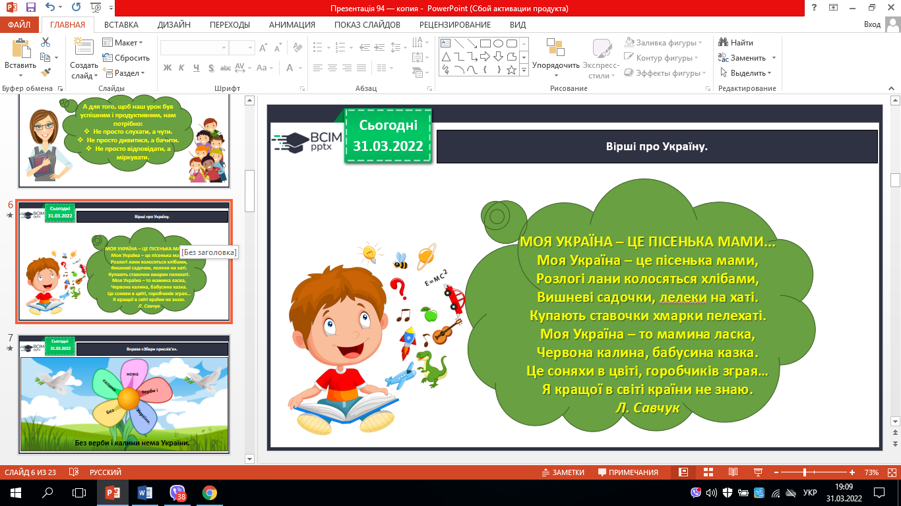

1. Вправа «Збери прислів'я».

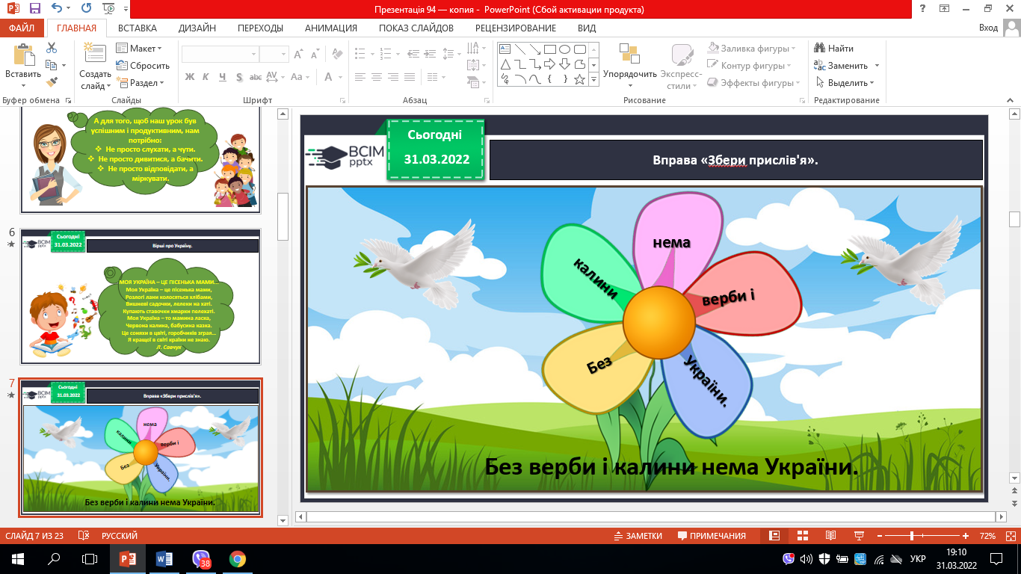

1. Доповни тематичну павутинку до слова «УКРАЇНА».

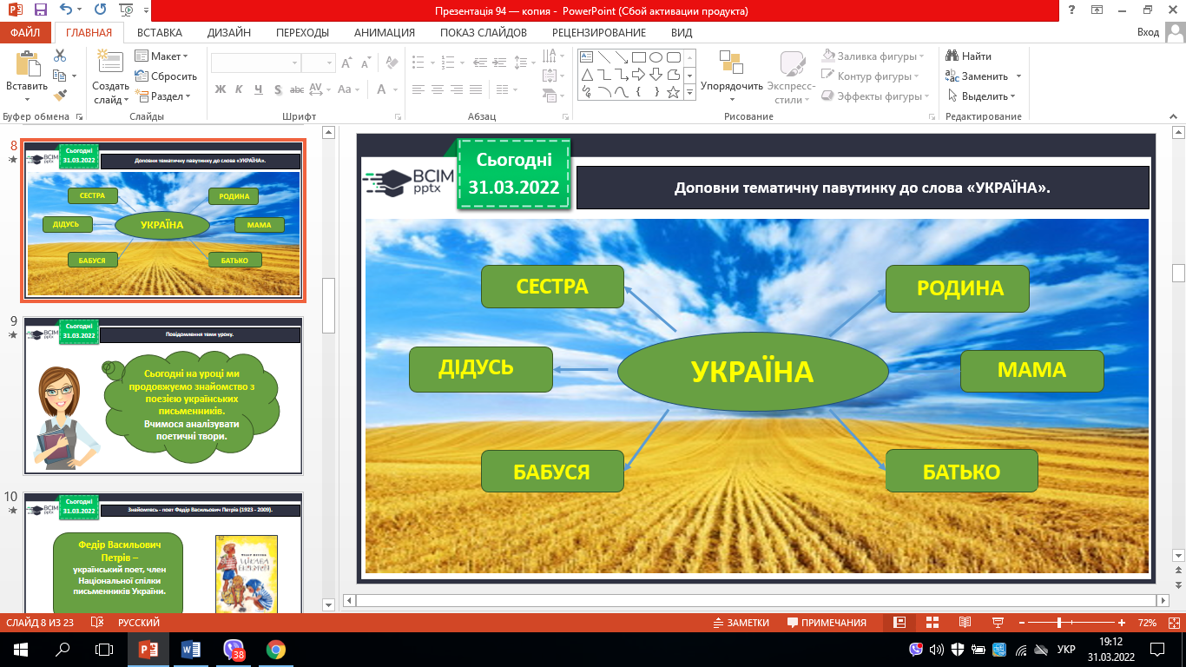

1. Повідомлення теми уроку.

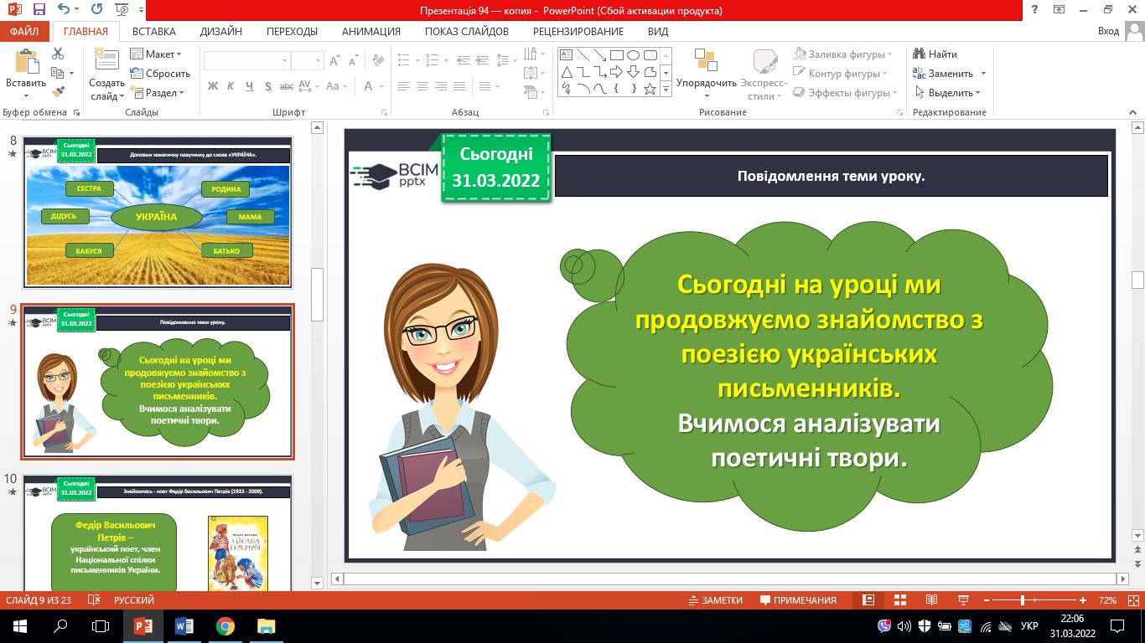

1. Знайомтесь - поет Федір Васильович Петрів (1923 - 2009).

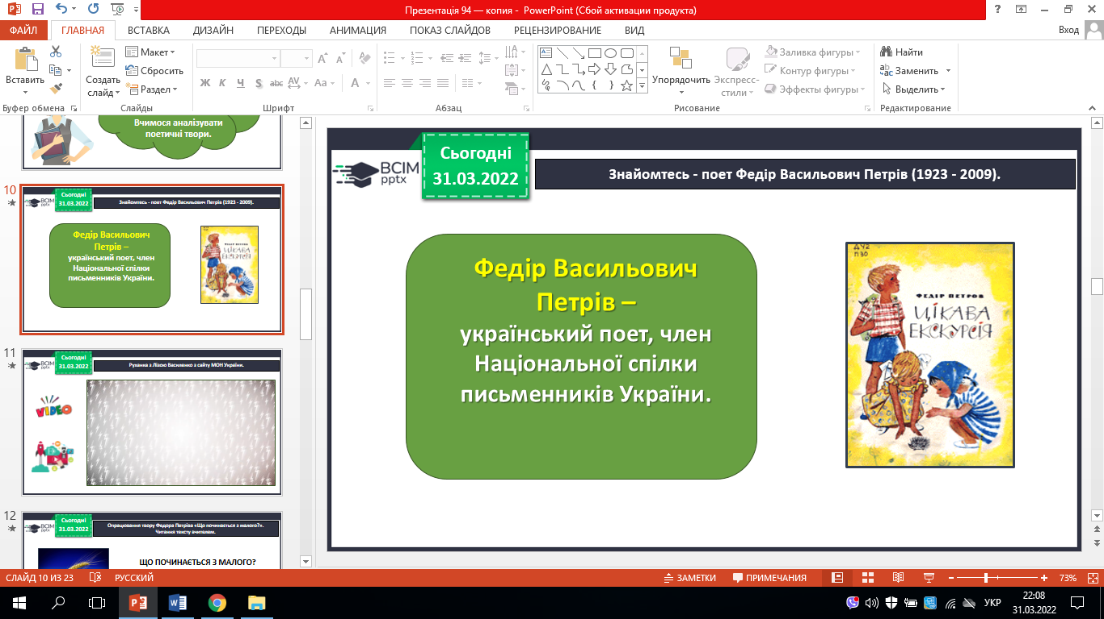

1. Опрацювання твору Федора Петріва «Що починається з малого?». Читання тексту вчителем.
2. Прочитайте слова, правильно ставте наголос.

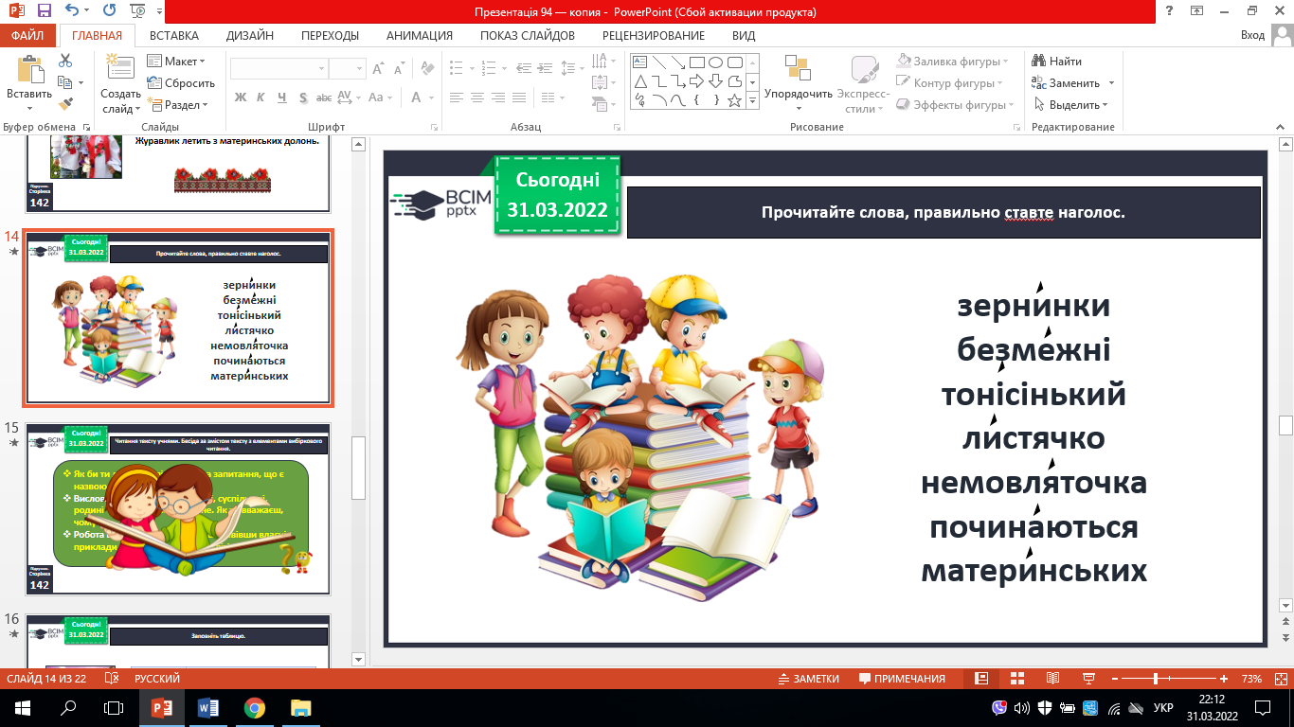

1. Читання тексту учнями. Бесіда за змістом тексту з елементами вибіркового читання.
2. Заповніть таблицю.

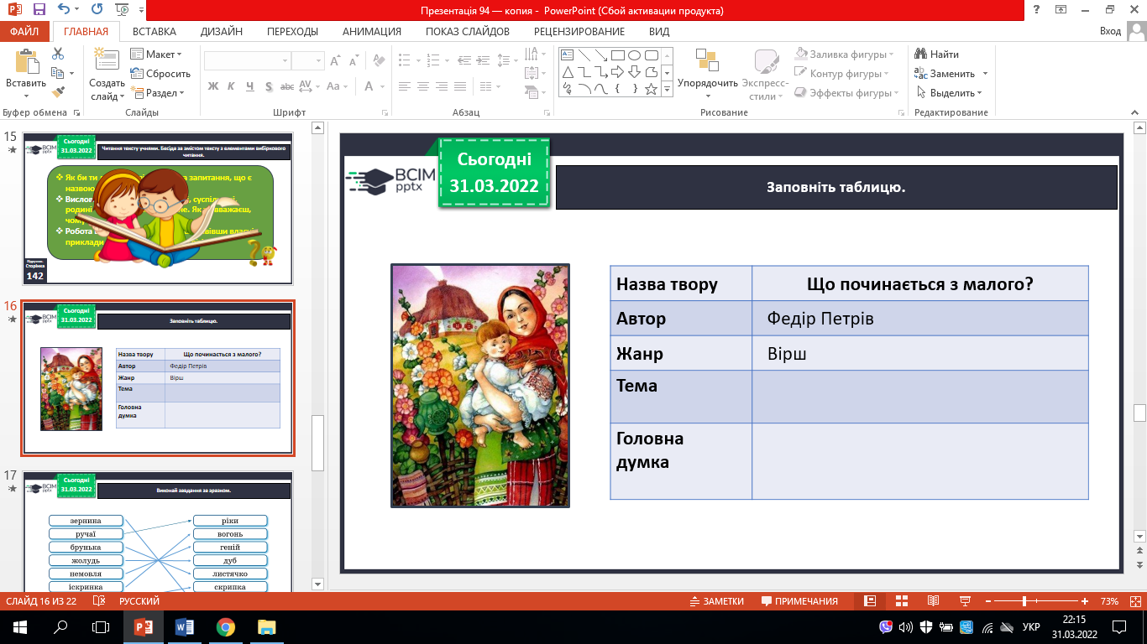

1. Виконай завдання за зразком.

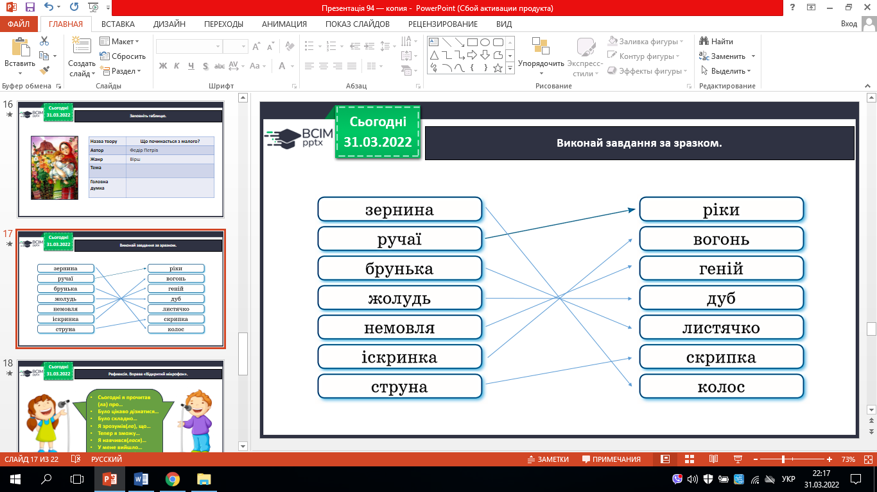

**ІV. Підсумок.**

1. Рефлексія. Вправа «Відкритий мікрофон».

2. Пояснення домашнього завдання.

